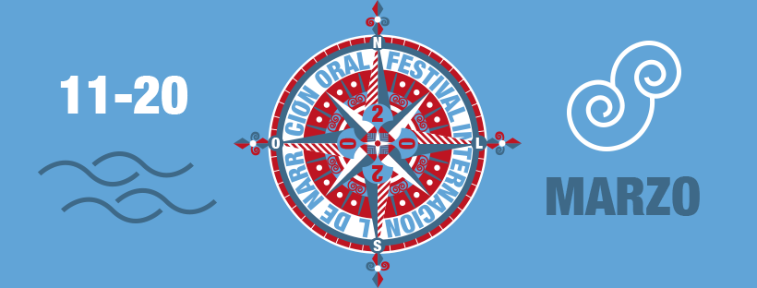
Santiago de Compostela, 18 de febreiro do 2020
NOTA DE PRENSA
O Festival Atlántica encherá Galicia de contos do 11 ao 20 de marzo
- A oitava edición desenvolverase en 9 concellos da xeografía galega: Santiago de Compostela, Ferrol, A Coruña, Ourense, Vigo, Lalín, Teo, Pazos de Borbén e Bertamiráns
- 25 contadores de Brasil, Colombia, Venezuela, Portugal, Palestina, Huesca, Salamanca, Zamora e Galicia protagonizarán as 54 actuacións deste ano
- A práctica totalidade da programación será gratuíta agás as galas do Teatro Principal
O Festival Atlántica vén de anunciar a programación da súa oitava edición, que se vai celebrar entre os días 11 e 20 de marzo. A presentación tivo lugar este martes, 18 de febreiro, nunha rolda de prensa na que participaron Xurxo Couto, deputado de Cultura da Deputación da Coruña; Mercedes Rosón Ferreiro, primeira tenente de alcalde e concelleira Responsable de Urbanismo, Vivenda, Cidade Histórica e Acción Cultural do Concello de Santiago de Compostela; Mayte Argibay Silva, concelleira de Cultura e Educación do Concello de Teo; e Soledad Felloza, directora do Festival Atlántica.
Na súa intervención, Mercedes Rosón salientou o labor do Festival Atlántica nestes oito anos como “encontro de voces e historias que suma a tradición oral e a cultura atlántica” e no que respecta a Santiago, amosou a súa satisfacción por acoller as galas inaugural e de clausura no Teatro Principal así como as actividades deseñadas para escolares que se desenvolverán en múltiples puntos do concello: colexios, centros sociais, aula de pediatría do hospital, Centro Xove da Almáciga e Igrexa da Universidade.
Pola súa banda, Xurxo Couto destacou que grazas ao Festival, “Galicia convértese nun punto de encontro do conto”. Xa que “Atlántica continúa a estender as súas redes a Galicia enteira” e ademais “pasa a auga salgada do océano e chega a Brasil, Colombia... e tamén se mete cara ao interior con presentacións de Zamora, Huesca, etc.”
Contos de acó e de aló
Soledad Felloza foi a responsable de pechar a rolda de prensa e aproveitou para anunciar a incorporación a última hora de Lugo ao Festival Atlántica. Na súa quenda, a directora do Festival xustificou a elección da rosa dos ventos como leitmotiv gráfico deste ano pola celebración dos 500 anos da primeira volta ao mundo. Eses ventos van traer agora a Galicia narradores de Brasil, Colombia, Venezuela, Portugal ou Palestina.
Tamén participarán narradores galegos e Felloza quixo facer fincapé na “recuperación de Santi Prego para o mundo da narración”. O recente nomeado aos premios Goya como mellor actor revelación contará xunto a Ghaleb Jaler, a quen Felloza definiu como “contador espontáneo”. Unha figura que Atlántica está a reivindicar e que describe como “esa persoa que sempre que fala está contando e que ás veces é mellor ca os profesionais”.
Grazas á unha colaboración coa Universidade de Santiago de Compostela vaise producir o encontro de “dúas mulleres bravas” que contarán historias do mar e da montaña: Sandra Araguas, de Huesca, e Charo Pita, unha das narradoras galegas máis experimentadas. Outra novidade deste ano é a sesión de conto, gaita e zumba do sábado 14 de marzo na Praza de Cervantes con Luís Prego e Pablo Díaz. Unha sesión pensada como unha gran festa ao aire libre, para maiores e cativos, co aliciente engadido das tapas atlánticas que prepararán os bares da zona.
Outra actividade subliñada por Felloza é a colaboración coa Banda Municipal de Música de Santiago de Compostela e co seu director, Casiano Mouriño, que este ano recunca no Festival cun espectáculo baseado no clásico ‘O gato con botas’ e que está creado expresamente para a ocasión.
Tampouco quixo esquecer o encontro de “tres ventos” no Teatro Principal: o venezolano Rubén Martínez, os brasileiros Aline Cântia e Chicó do Ceu e o salmantino Fernando Saldaña. E unha das citas clásicas do Atlántica, a Gala Inaugural, que este ano terá como fío condutor a música de Marcelo Dobode.
Pero “Atlántica non é só Santiago” e o Festival tamén vai estar en “Ferrol, A Coruña, Ourense, Vigo, Lalín, Teo, Pazos de Borbén e Bertamiráns”. Ademais, o 20 de marzo vaise celebrar o Día Internacional da Narración Oral cunha actuación da colombiana Carolina Rueda en Lalín e unha xornada especial na Cidade da Cultura con dúas partes: unha sesión de Ramiro Neira para público infantil e unha conferencia de Antonio Reigosa sobre os quince anos de Galicia Encantada, “unha web que consultamos todos os narradores”.
Felloza anunciou que a Cornamusa de Honra deste ano vai dedicada para a editorial Galaxia, que celebra 70 anos amosando o traballo de autores e autoras galegas e que é “outra fonte da que bebemos os contadores”. E rematou a súa intervención reivindicando “a narración oral como unha arte”, salientando que é “a única arte escénica que está presente todos os días do ano nalgún lugar de Galicia”. Malia esta vitalidade, Felloza sinalou a importancia de seguir gañando novos públicos, especialmente na mocidade.
A información sobre os artistas deste ano xa está publicada na web do festival (http://festivalatlantica.gal/) . Tamén está dispoñible o programa das actuacións e mais o prezo das entradas de pagamento e os lugares de venda. Ademais, as entradas para os espectáculos que se celebrarán no Teatro Principal xa se poden adquirir por adiantado na web https://entradas.abanca.com.

Sobre as fotos: De esquerda a dereita, Soledad felloza, directora do Festival Atlántica; Xurxo Couto, deputado de Cultura da Deputación da Coruña; Mercedes Rosón, primeira tenente de alcalde e concelleira Responsable de Urbanismo, Vivenda, Cidade Histórica e Acción Cultural do Concello de Santiago de Compostela; e Mayte Argibay Silva, concelleira de Cultura e Educación do Concello de Teo

CONTACTO: Bea Pérez | 647 033 895 | festivalatlantica.prensa@gmail.com

